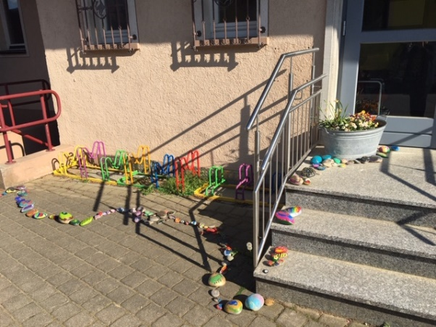**Steinkette am Kindergarten St.Vinzentius** Eine schöne Überraschung erlebten wir vor Ostern. Unsere Elternbeiratsvorsitzende, hatte mir ihren Kindern Steine bemalt und diese an die Eingangstür des Kindergartens gelegt. Das finden wir, ist eine wirklich schöne Idee, die von vielen schon weitergeführt wurde. Wir möchten euch nun alle bitten, diese Reihe mit euren Kindern fortzuführen und die Steine entlang unseres Gebäudes zu legen.

Wir freuen uns auf viele neue bunte Steine.

**Ein Kreativangebot aus unserem Kindergarten:**

**„Ein Windspiel für den Garten oder Balkon“**

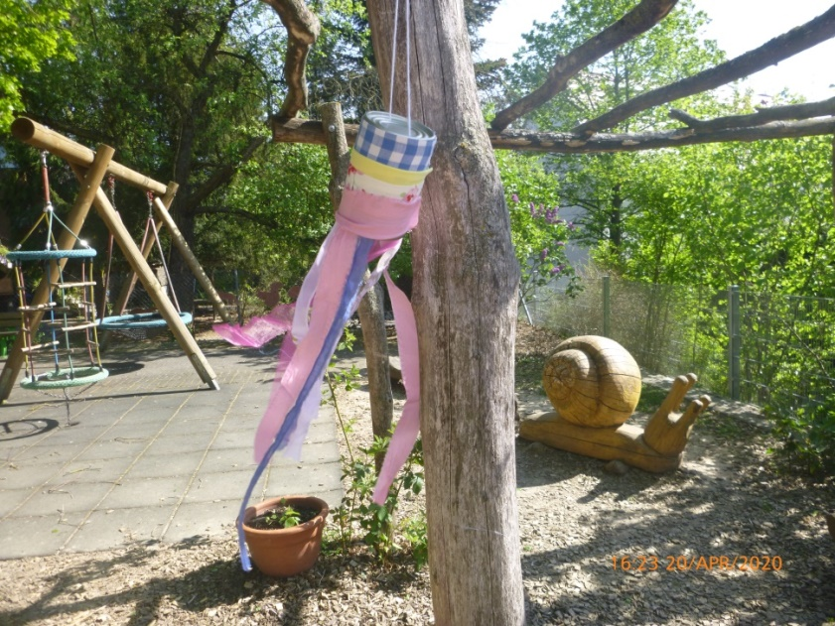Du brauchst dafür:

* eine leere Konservendose
* Stoffstreifen, Geschenkbänder oder Streifen aus alten Plastiktüten oder wasserfeste Farbe
* doppelseitiges Klebeband
* Schere
* einen Nagel und Hammer
* festen Faden, Schnur oder Wolle

1. Zuerst gestaltest du die Dose mit Stoff-, Plastik- oder Geschenkbändern oder auch wasserfeste Farbe so, wie du sie gerne hättest. Die Bänder befestigst Du am besten mit doppelseitigem Klebeband.
2. 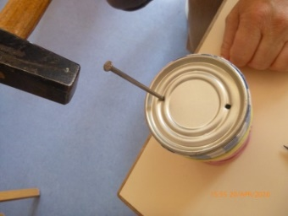Für die Aufhängung klopfst du, mit Hilfe von Mama oder Papa, mit dem Nagel und dem Hammer zwei Löcher in den Dosendeckel.
3. Mit Nadel und Faden (Wolle oder Schnur) fädelst du die Aufhängung durch die Löcher.
4. Zum Schluss klebst du in die Innenseite der Dose einen Streifen vom doppelseitigen Klebeband. Auf die Klebefläche kannst du nun die bunten Stoffstreifen oder Bänder kleben.

**Tipp:**

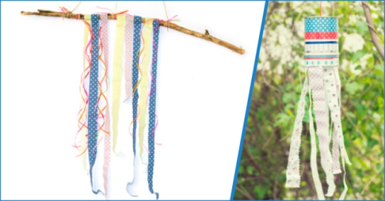Hast du keine Dose zur Hand, dann eignen sich auch wunderbar Äste oder Zweige, an die du die bunten Bänder binden kannst. Zum Aufhängen bindest du einfach an beiden Enden eine Schnur oder Wolle und dann ist das schöne Windspiel schon fertig.

Wir wünschen dir nun:

**Viel Spaß beim Nachmachen!**